SERVIDOR DE TELEFONÍA IP - ASTERISK

Gerardo Gutierrez
Elia Solis
Juan Manuel Chacón
Fabrizio Hernán Magne Luizaga

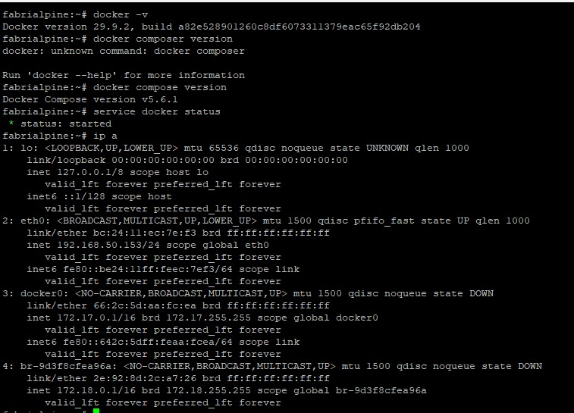
Comprobación de Docker y de la IP

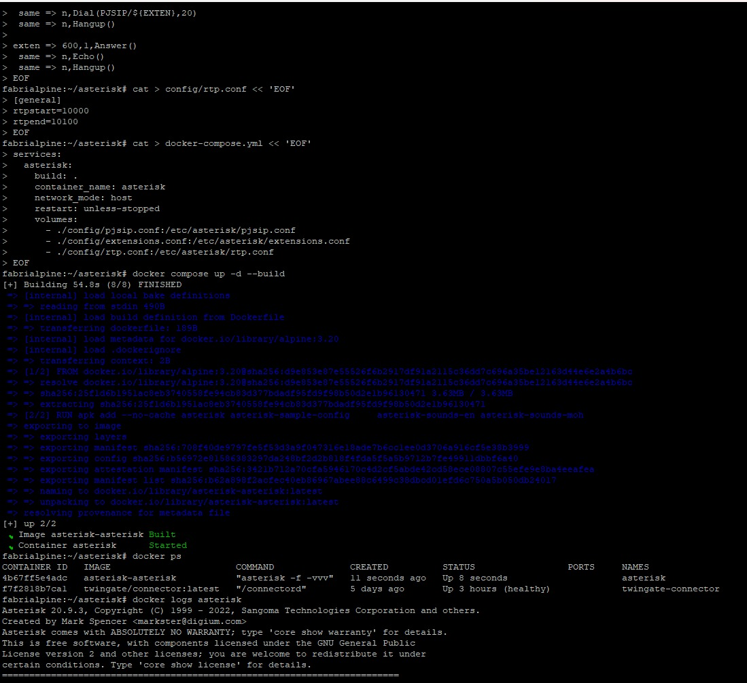
Instalación de Asterisk

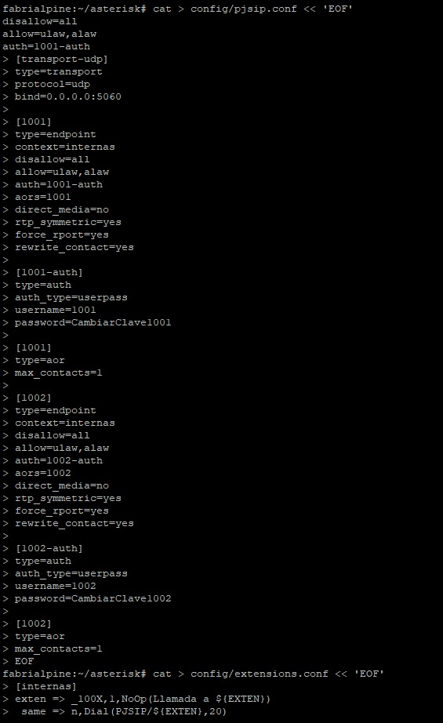
Creación de archivos

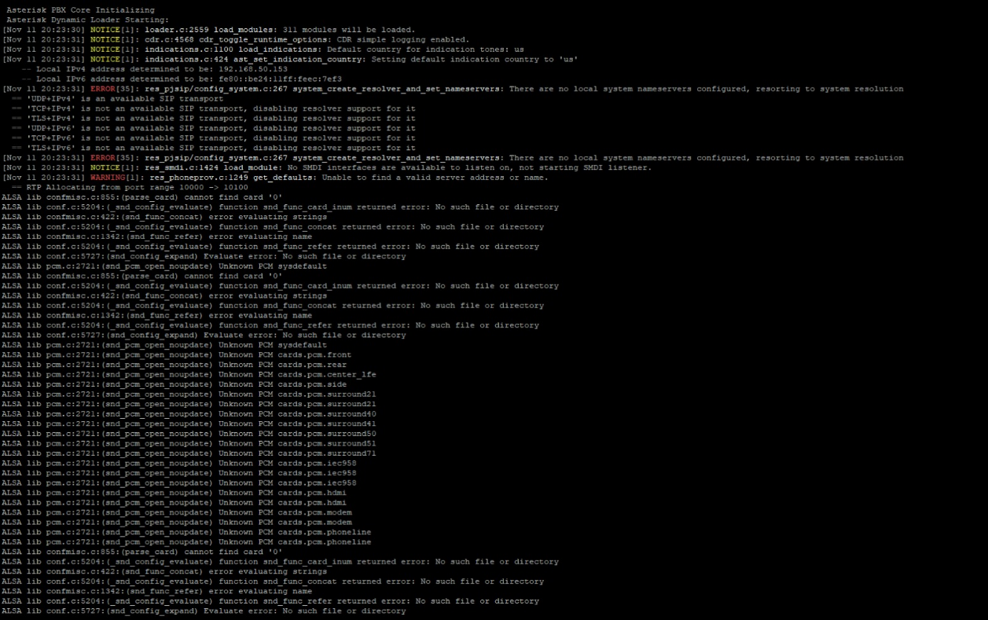
Construir y levantar el servidor

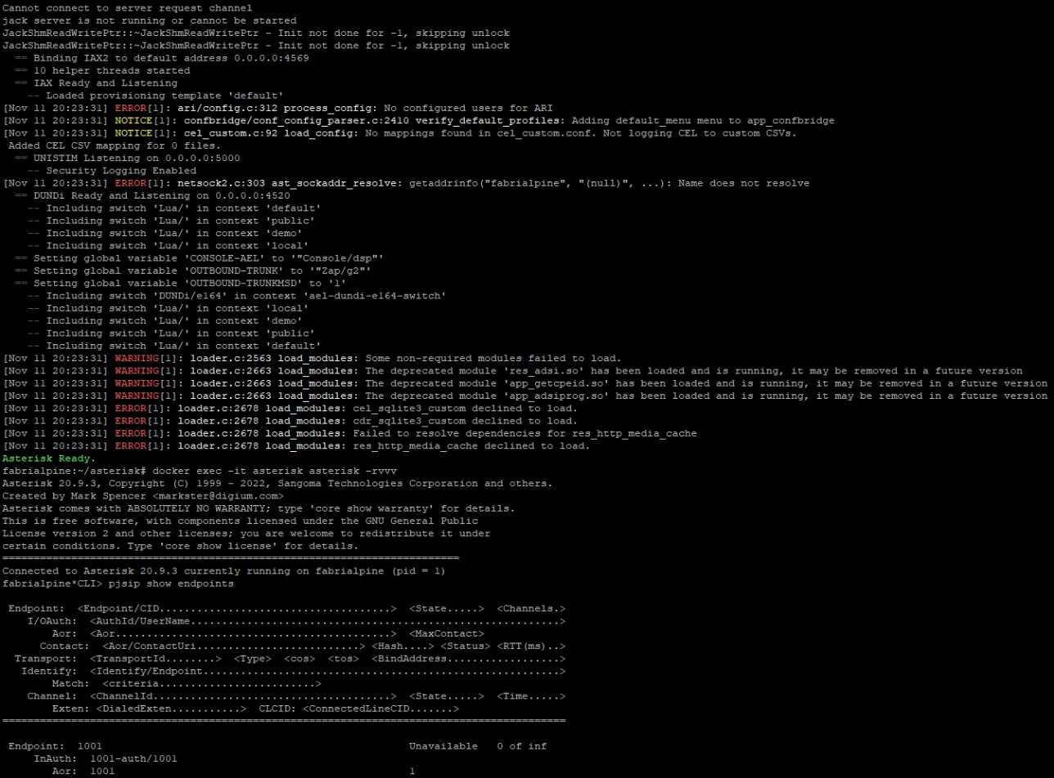
Comprobación desde consola
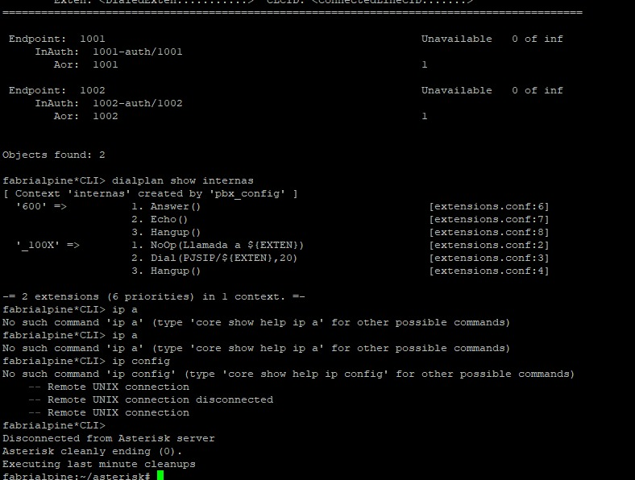
Verificación de funcionamiento

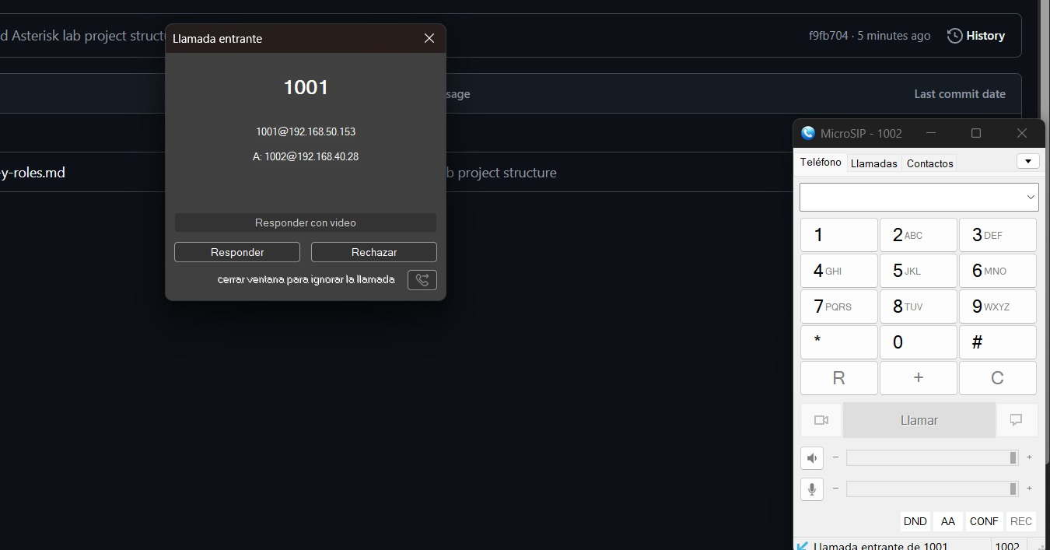
Llamada de 1001 a 1002
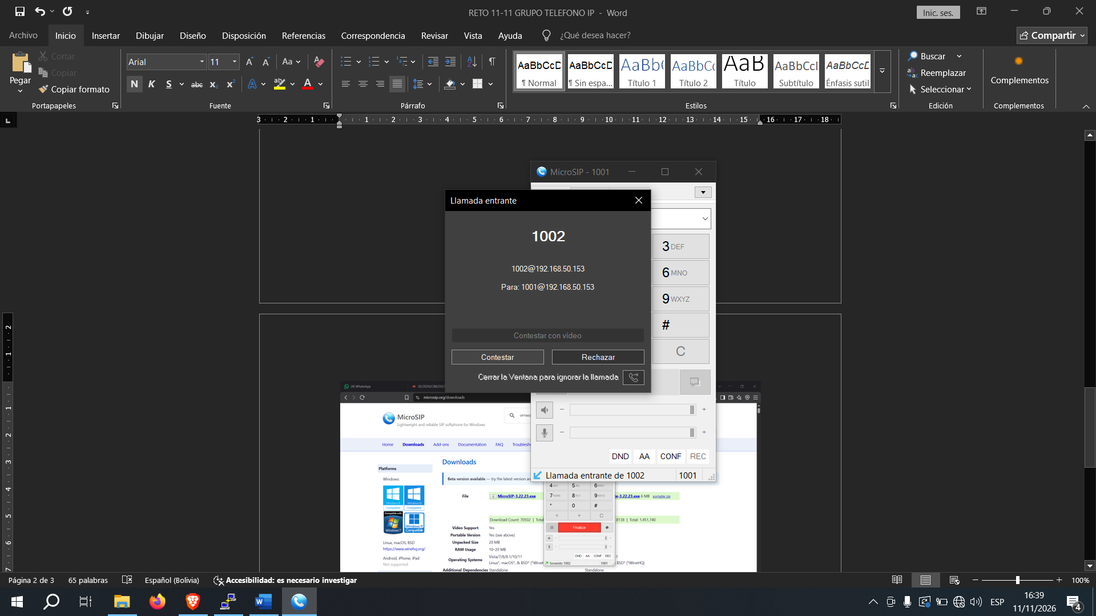
Llamada de 1002 a 1001

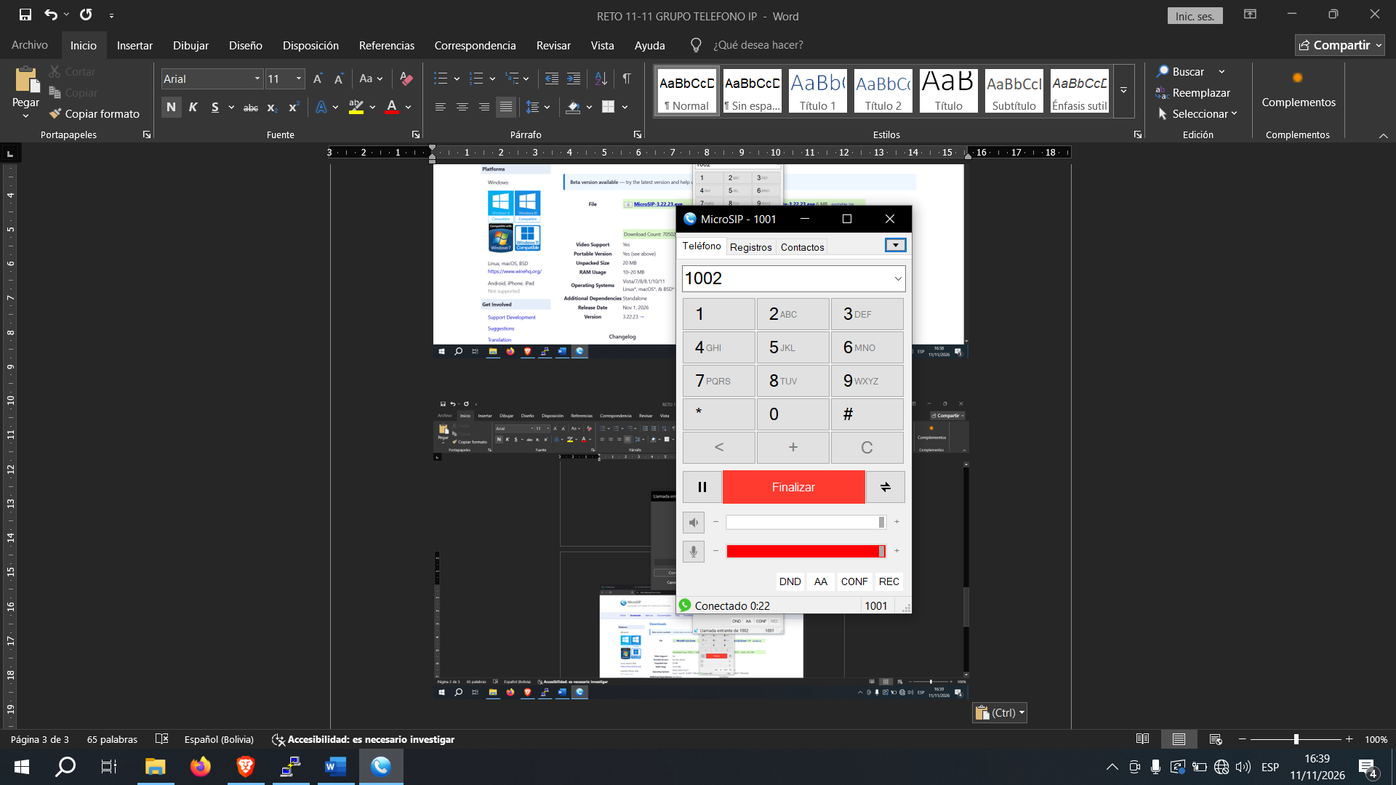
Llamada en curso

